Cambio de liderazgo en B&R Turquía
Ömer Yücel asume el cargo de director general
En septiembre, Ömer Yücel asumió como director general de B&R Turquía. La filial de B&R ha tenido un crecimiento constante desde que se estableció en 2012. En su nueva posición, Yücel tiene como objetivo ampliar aún más la presencia de B&R en el mercado.

Yücel comenzó su carrera en B&R en 2014 como ingeniero de aplicaciones, antes de pasar a ventas. Recientemente se desempeñó como director de ventas de B&R Turquía. La trayectoria profesional de Yücel en B&R le ha dado una visión de las diversas áreas de la empresa, y está muy familiarizado con los desafíos que los clientes de B&R enfrentan cada día.

Entre los principales objetivos de Yücel como nuevo director general es fortalecer la presencia de B&R en el mercado turco. "La industria de la automatización de Turquía está en crecimiento", dice Yücel. "Está impulsado por un fuerte aumento de las exportaciones a Europa y Asia, y eso crea oportunidades interesantes para B&R".
Visión 2030
Yücel's se inspira en el concepto de Vision 2030 establecido por la asociación turca de fabricación de máquinas, Makfed. "Visión 2030 y los objetivos de B&R se complementan perfectamente", dice Yücel. El objetivo de Vision 2030 es aumentar la participación de la industria en el producto interno bruto turco del 15% actual a, por lo menos, el 21%. "Para realizar esa visión, se necesitan máquinas donde el hardware y el software trabajen en perfecta armonía - desde las primeras fases de desarrollo. Ahí es donde B&R realmente muestra el conocimiento que viene con décadas de experiencia en la automatización industrial".

Como director general del país, Yücel reporta a Piero Pederzani, el gerente de área para Turquía e Israel. "El sector de la construcción de maquinaria de Turquía está creciendo y adquiriendo una importancia mundial. Ömer Yücel conoce bien su mercado, y aporta a su nuevo papel una gran experiencia que beneficiará realmente a los constructores de maquinaria de Turquía", dice Pederzani.

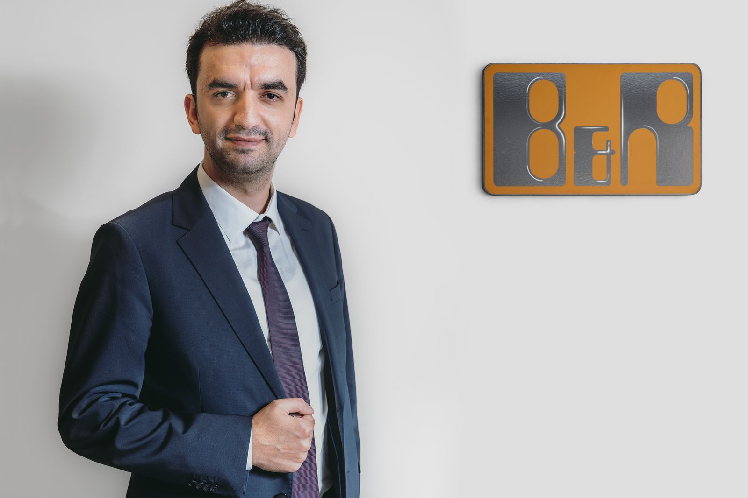
En septiembre, Ömer Yücel asumió como director general de B&R Turquía.

Acerca de B&R
B&R, empresa perteneciente al Grupo ABB y con sede en Austria, es líder mundial en automatización industrial. B&R combina tecnología de vanguardia con ingeniería avanzada para proporcionar a usuarios de todos los sectores soluciones completas para la automatización de máquinas y fábricas, Motion Control, HMI y tecnología de seguridad integrada. El catálogo de productos se completa con estándares de comunicación de IoT industrial que incluyen OPC UA, POWERLINK y openSAFETY. Gracias a su única herramienta de software Automation Studio, B&R redefine constantemente el futuro de la ingeniería de automatización. El espíritu innovador que mantiene a B&R a la vanguardia de la automatización industrial está impulsado por el compromiso de simplificar los procesos y superar las expectativas de los clientes.Para más información, visite www.br-automation.com.
Para más información, visite www.br-automation.com.

